Kuntien ja kuntayhtymien opetus- ja kulttuuritoiminnan käyttötalous vuonna 2017

Nettokustannusten jakauma asukasta kohden vuonna 2017
(Tilastokeskus, Kuntatalous 2017)
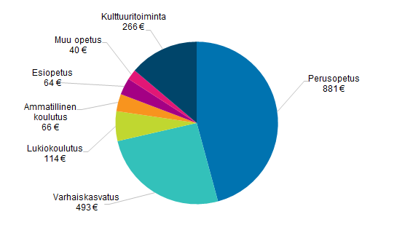

Tilastokeskuksen mukaan opetus- ja kulttuuritoiminnan nettomääräiset kustannukset olivat yhteensä 10,6 miljardia euroa, joka oli 1 924 euroa/asukas koko maan tasoa tarkasteltaessa.
Perusopetus oli 4,9 miljardilla eurolla opetus- ja kulttuuritoiminnan suurin tehtäväkokonaisuus nettokustannuksilla mitattuna. Perusopetuksen kustannukset kasvoivat nettomääräisesti 19 miljoonalla eurolla eli 0,4 prosenttia edelliseen tilastovuoteen verrattuna ja ne olivat 881 euroa asukasta kohden. 2,7 miljardia euroa opetus- ja kulttuuritoiminnan nettokustannuksista kohdistui varhaiskasvatukseen, johon ohjautui 0,5 prosenttia vähemmän nettokustannuksia kuin vuotta aiemmin. Asukasta kohden varhaiskasvatuksen nettokustannukset olivat 493 euroa.
Käyttötalous vuonna 2017
Käyttökustannukset sisältävät toimintakulut, poistot ja arvonalentumiset sekä vyörytyskulut. Käyttötuotot sisältävät toimintatuotot ja vyörytystuotot, valmistevarastojen muutoksen sekä valmistuksen omaan käyttöön. Nettokustannukset ovat käyttökustannusten ja käyttötuottojen erotus. Nettokustannusten muutos on laskettu edelliseen vuoteen verrattuna.
Kuntien opetus- ja kulttuuritoiminta yhteensä
Käyttökustannukset 11 715 miljoonaa euroa
Käyttötuotot 1 110 miljoonaa euroa
Nettokustannukset 10 605 miljoonaa euroa
Muutos edelliseen vuoteen +3 miljoonaa euroa, 0 %
Kuntayhtymien opetus ja kulttuuritoiminta yhteensä
Opetus- ja kulttuuritoiminta yhteensä 1 151 miljoonaa euroa, muutos -7,9 %
Käyttötuotot 1 148 miljoonaa euroa, muutos -10,7 %
Kuntayhtymien käyttökustannuksista ammatillisen koulutuksen osuus muodostaa valtaosan, 1 059 miljoonaa euroa ja käyttötuotoista 1 056 miljoonaa euroa.

